Консультация для родителей
«Сенсорное воспитание детей раннего возраста»
Сенсорное развитие ребенка - это развитие его восприятия и формирование представлений о внешних свойствах предметов: их форме, цвете, величине, положении в пространстве, а также запахе, вкусе и т.д.
В сенсорном воспитании детей раннего и дошкольного возраста дидактические игры и игрушки являются ведущими средствами обучения. Дидактическая игра характеризуется определенной структурой: наличием дидактических задач, без чего она теряет свой обучающий характер и целенаправленность, наличием игрового действия, которое и ведет ребенка, заинтересовывает, дает возможность обучаться играя, и, конечно, правилами игры, которые направляют игру ребенка по заданному пути.
Дидактическая игра знакомит детей с формой, величиной, цветом, звуком, пространственными признаками.
Предоставляются различные дидактические игры:
«Грибочки для ежика»,«Подбери по цвету»,«Собери бусы»,«Посади бабочку на цветочек»,«Подбери заборчик к домику»,«Закрой окошки в домиках» и т.д.
Дидактическая игра: «Собери яблоки»
Цель: упражнять детей в различении и назывании трех цветов: красного, желтого, зеленого. Учить детей раскладывать яблоки по цвету на соответствующие данному цвету тарелочки.
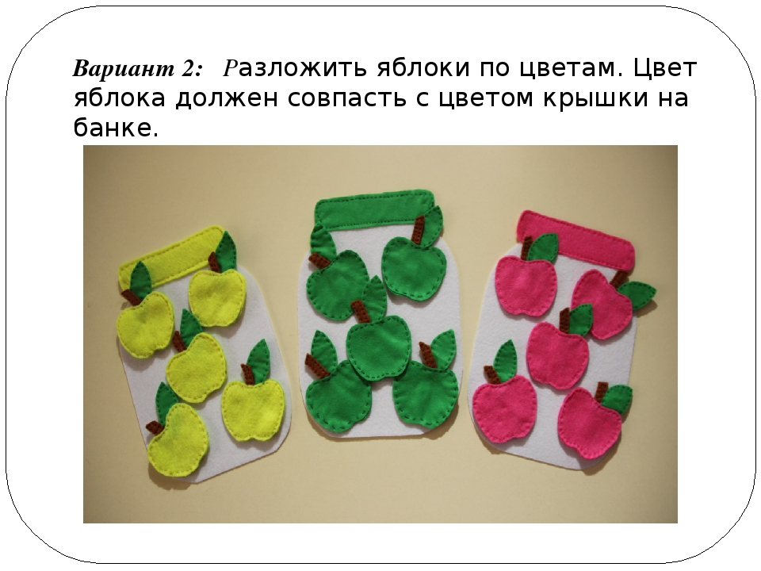

Дидактическая игра: «Собери грибочки»
Цель: упражнять детей в различении и назывании четырех цветов: красного, желтого, зеленого, синего. Учить детей раскладывать грибочки по цвету шляпок на соответствующие данному цвету корзины.
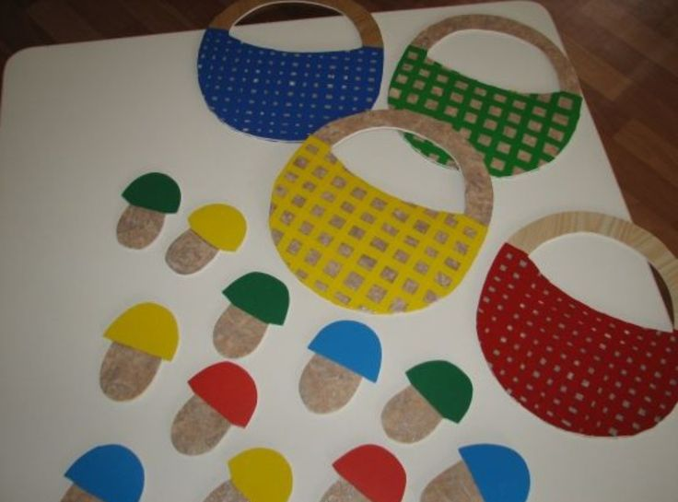

Дидактическая игра: «Собери урожай»
Цель: ознакомление детей с величиной предметов. Упражнять детей в раскладывании предметов: в большую корзину-большие овощи, в маленькую-маленькие. Закреплять цвета: красный, зеленый.
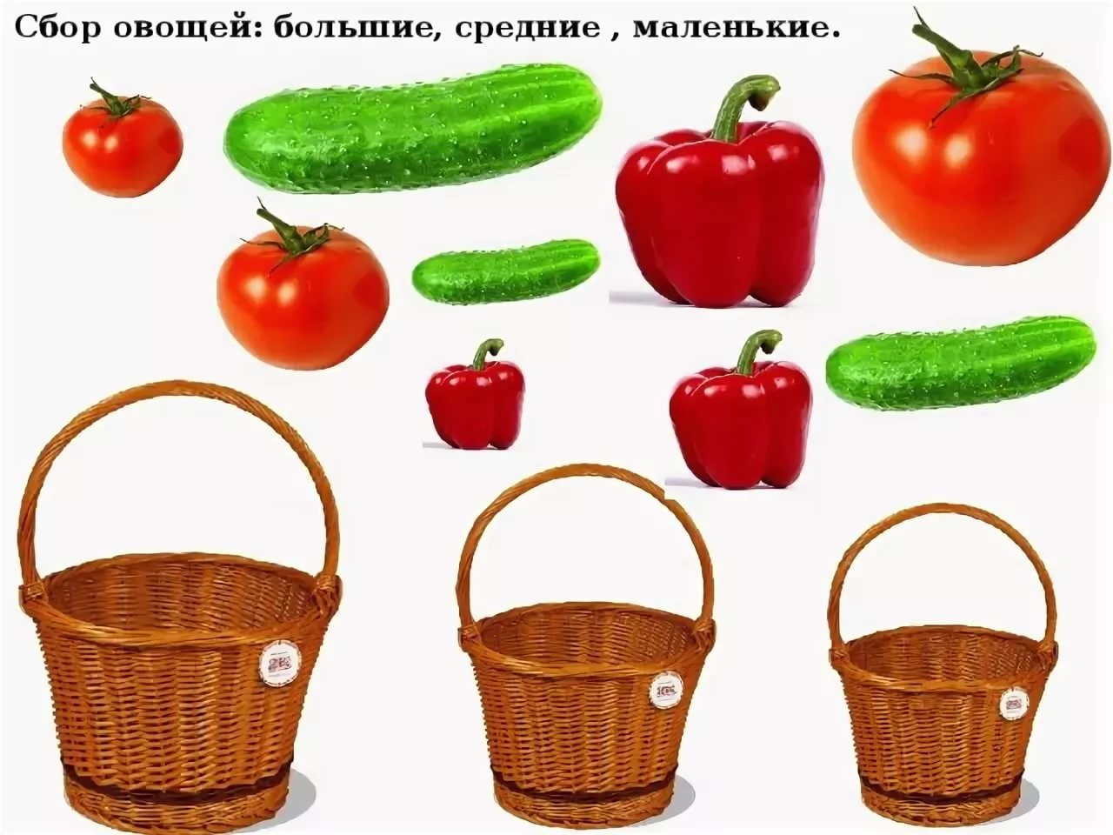
Дидактическая игра: «Подбери чашку к блюдцу»
Цель: Формировать у детей представление о цвете. Учить детей различать и называть цвета.

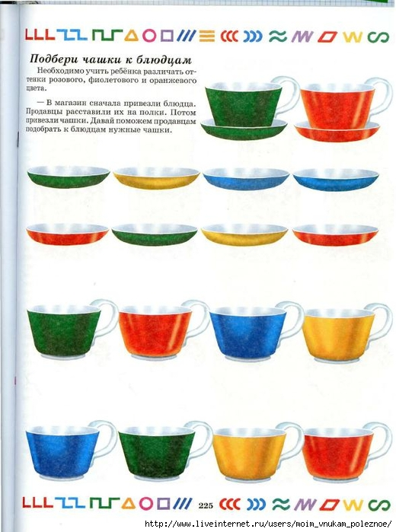

Дидактическая игра: «Найди пару варежке»
Цель: Закреплять умение соотносить цвет, форму с образцом.
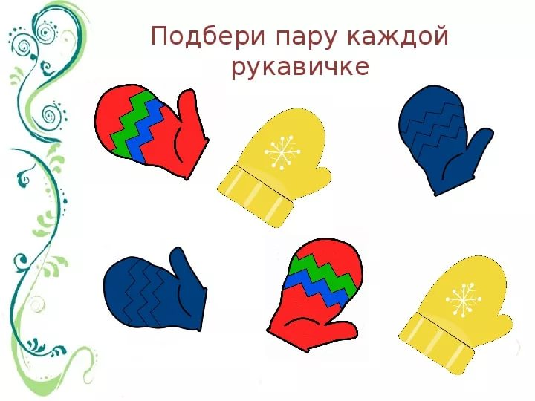

Дидактическая игра: «Собери мячики в ведра»
Цель: Учить детей соотносить предметы по размеру.
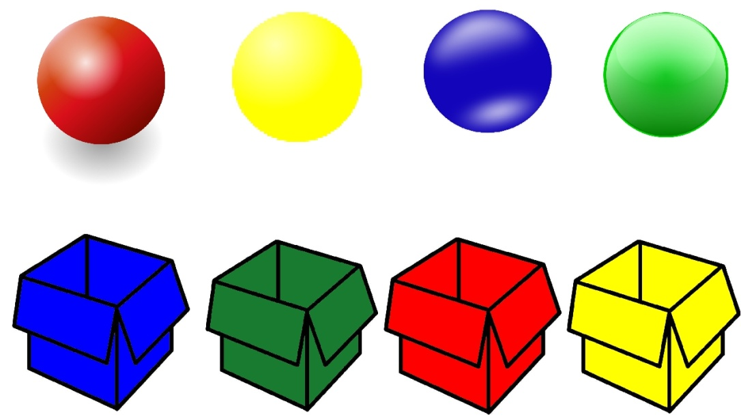

Дидактическая игра: «Спрячь бабочку»
Цель: ознакомление детей с геометрическими формами и их названиями. Обучение приему обследования формы обведению пальцем фигуры. Закреплять умение соотносить цвет и форму.

Дидактическая игра: «Волшебные мешочки»
Цель: Развитие мелкой моторики рук, учить детей называть основные цвета: красный, синий, желтый, зеленый.
Содержимое мешочков: пуговицы, шишки, желуди, бусины, губка, шуршащий мешочек.

Дидактическая игра: «Волшебный фартук»
Цель: Учить детей подбирать по цвету прищепки к кармашкам. Называть и закреплять основные цвета.

Дидактический материал всегда вызывает у детей большой интерес, желание действовать. Сначала необходимо использовать красный и синий цвета, затем желтый и зеленый. Затем постепенно можно вводить белый и черный. Для этого необходимо подбирать предметы и игрушки интенсивной окраски.
Большинство дидактических игр для маленьких детей является именно игровыми упражнениями с различными геометрическими телами (шар, куб и т.д.) и геометрическими фигурами (круг, квадрат и т.д.). Практически действуя с ними, дети сенсорно познают их, научаются различать, узнавать и т.д.
Хорошо подобранные и правильно организованные игры на называние цветов, геометрических фигур, пространственных признаков могут принести много пользы.
Дети раннего возраста:
- должны ориентироваться в 3-4 цветах, некоторые называть, подбирать по образцу;
- ориентироваться в 3 и более контрастных величинах (собирать трехместную матрешку и другие вкладыши после показа);
- собирать пирамидку по убыванию размера из 4 (5) колец контрастных величин;
- соотносить конфигурацию объемной геометрической фигуры с плоскостным изображением, накладывать на образец (раскладывать вкладыши разной величины или формы в аналогичные отверстия на доске);
- начинать распознавать вес, фактуру, температуру предметов (тяжелый, легкий, мягкий, твердый, холодный, теплый);
- в рамках листа проводить вертикальные, горизонтальные, округлые, короткие и длинные линии, называть нарисованное.

Методические рекомендации для родителей по созданию предметно-развивающей среды в семье.
Для детей с 2 до 3 лет.
В этот период для познавательного развития ребенка решающее значение имеет богатство окружающей его среды:
∙ Желательно, чтобы ребенка окружали игрушки из различных материалов – дерева, камня, глины, металла, разных по фактуре тканей и т.п., причем предпочтение желательно отдавать природным материалам и объектам;
∙ Большое значение в этом возрасте имеют игры с песком и водой, когда ребенок имеет возможность пересыпать и переливать из одной емкости в другую;
∙ Различные движущиеся игрушки;
∙ Игрушки для построения ряда по возрастанию-убыванию: пирамидки, матрешки и т.д.;
∙ Игрушки, в которых используются разные принципы извлечения звука;
∙ Самодельные свистящие, шумящие, гремящие, скрипящие, шуршащие предметы. Это могут быть:
- банки из-под кофе, чая, соков, наполненные горохом, косточками, фантиками, песком, скрепками, пуговицами и т.д.
- шуршащие метелки из обрезков магнитофонной ленты, бумаги, полиэтилена и т.п.
- погремушки из нанизанных на проволоку пуговиц, пластмассовых и металлических бусин, колокольчиков и т.п.
- ожерелья из ягод рябины, скатанных фантиков, пуговиц, косточек, орехов, желудей, каштанов и т.д.
- шуршащие при трении друг о друга еловые шишки, оберточная бумага, шумящие морские раковины, палочки разной толщины из дерева разных пород.
- перевернутые детские формочки, ведра,
- свистки и дудочки из глины и дерева.
∙ Конструкторы и мозаика;
∙ Разнообразные изобразительные материалы: бумага разной фактуры, плотности и цвета, пластилин, воск, краски, карандаши, фломастеры, мелки и т.д.
∙ Игрушки контрастных размеров, и игрушки различной формы (круглые, кубические),
∙ Емкости, с которыми можно производить прямые и обратные действия: положить-достать, насыпать-высыпать и т.д.
∙ Книги с большими предметными картинками.

